План работы детского объединения ВПК «ЗаЩИТник»
Дата: 02.11.2020 года
Время по расписанию: понедельник: 16.15-16.55; 17.05-17.45; 17.55-18.35
Тема занятия | «Дни воинской славы России» (3 часа)
Содержание занятия: | Задание:  1. Просмотрите видеоролик «Синопское сражение» https://vk.com/video-78357393_456239078  2. Знать кто такой П.С. Нахимов?  3. Знать дни воинской славы России в ноябре!  2. Пройдите опрос https://vk.com/zahitnik_achit?w=wall-78357393_424%2Fall
По данной дисциплине мы продолжаем изучать:
1. Дни воинской славы России, памятные даты в ноябре
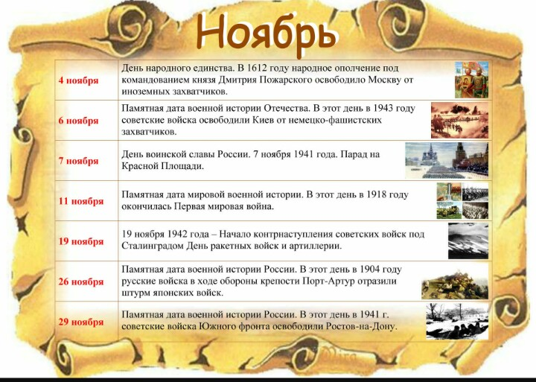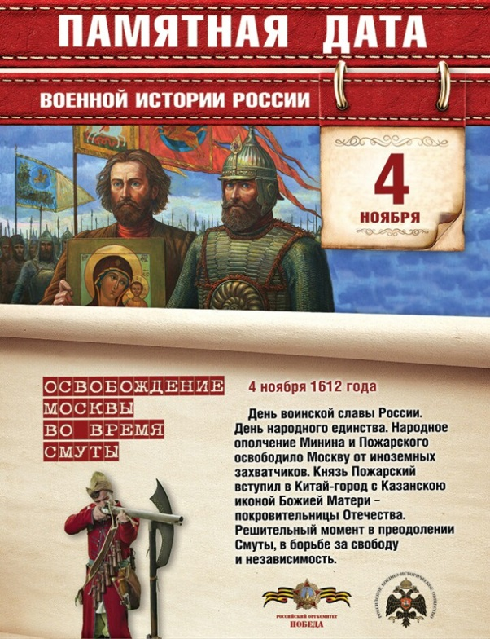

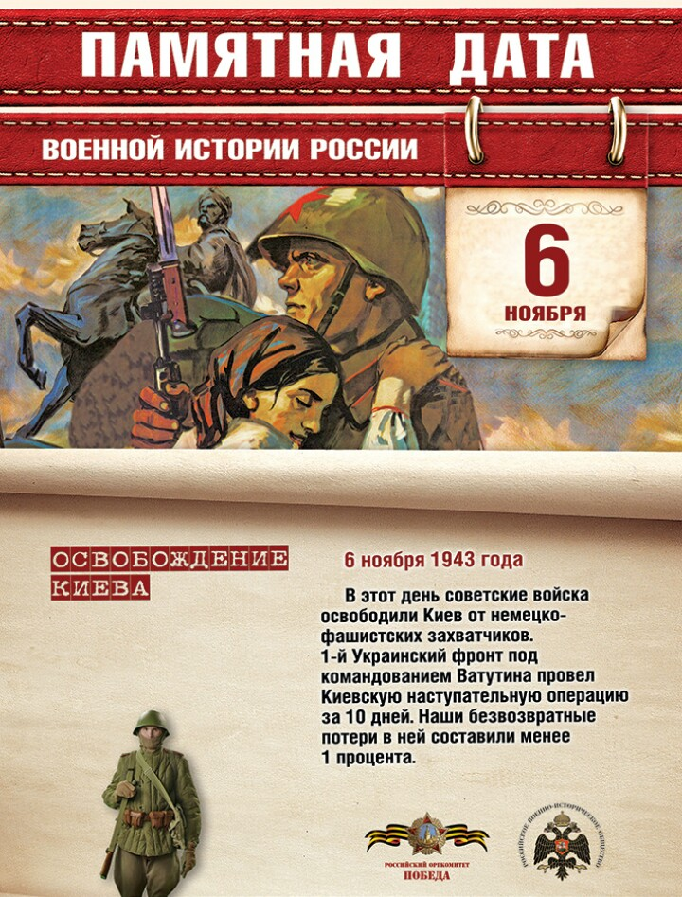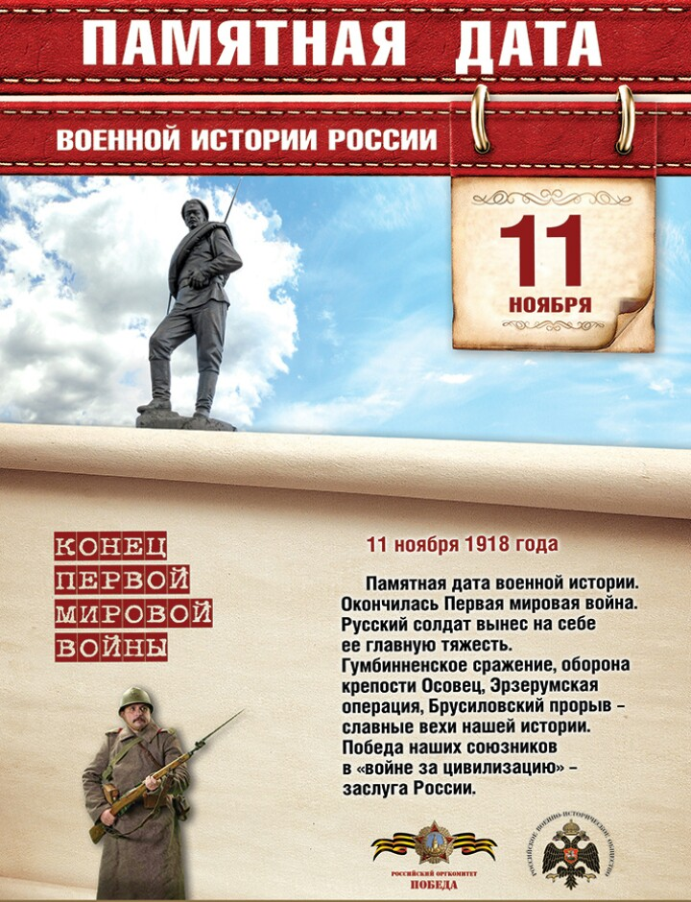

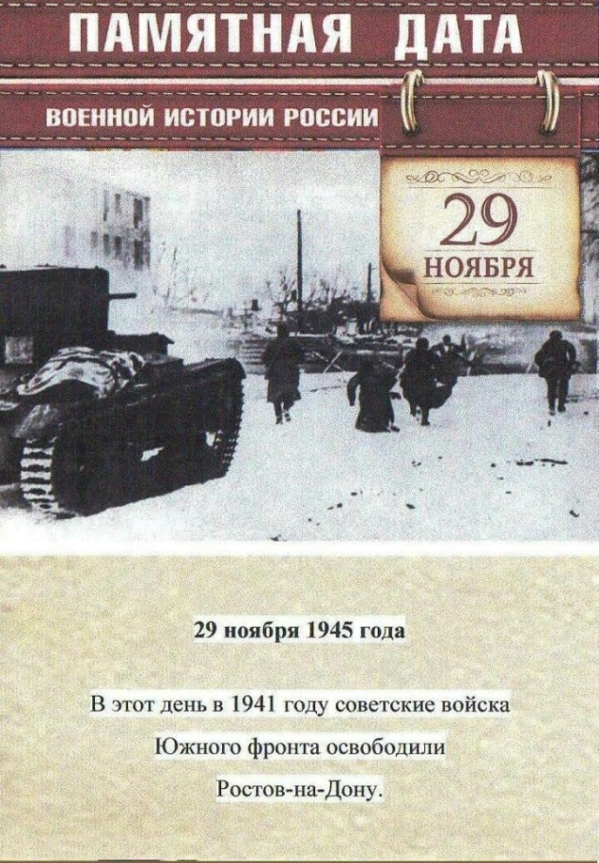
2. Кто такой П.С. Нахимов? и Когда было «Синопское сражение»? (просмотреть видеоролик) https://vk.com/video-78357393_456239078

Инструменты для использования:
Ноутбук или телефон
Практическая работа:  (образец) | Практические знания: Пройти опрос https://vk.com/zahitnik_achit?w=wall-78357393_424%2Fall
Форма обратной связи | Результаты опроса

